Laboratorio No. 5.

Capa de red e Infraestructura.

Investigación y practica

RECO

Brayan Burgos, Daniel Vargas

Escuela Colombiana de Ingeniería Julio Garavito

brayan.burgos@mail.escuelaing.edu.co; [daniel.vargas-o@mail.escuelaing.edu.co](mailto:daniel.vargas-o@mail.escuelaing.edu.co)

**_____________________________✦_____________________________**

**Introducción.**

**Marco teórico.**

**PROTOCOLO ARP:** Para poder enviar paquetes de datos en redes TCP/IP, un servidor necesita, sobre todo, tres datos de dirección sobre el host al que se dirige: la **máscara de subred**, la **dirección IP** y la dirección **MAC**. Los dispositivos reciben la máscara de red y la dirección IP de manera automática y flexible cuando se establece la conexión con una red. Con este objetivo, los dispositivos de comunicación mediadores como **routers o concentradores (hubs)** recurren al protocolo DHCP. En las redes locales se pueden introducir ambos datos manualmente. El **fabricante del dispositivo correspondiente** otorga la dirección de hardware, que queda vinculada a una dirección IP con ayuda del llamado Address Resolution Protocol (ARP).[1]

**Capa de red:** Según la normalización OSI, es el nivel que proporciona conectividad y selección de ruta entre dos sistemas de hosts que pueden estar ubicados en redes geográficamente distintas. Asegura el envío de datos desde el origen al destino, aunque no tenga conexión directa.[2]

**Experimentos.**

1. **Acceso y configuración básica a los routers**
2. **Seguimiento protocolo ARP.**

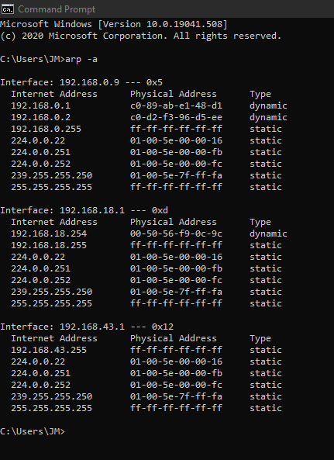

**Figura 1.** Código arp -a.

* Dirección de red: Direcciones IP presentes en la red.
* Dirección física: Dirección MAC de las interfaces presentes en la red.
* Tipo: Estático o dinámico, significa que las direcciones físicas y de Internet pueden variar a voluntad del usuario propietario de su propio equipo.

**NOTA: esta información puede variar, pero en general esta información es predeterminada por la capa de red**

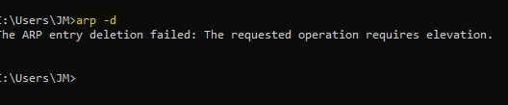

**Figura 2.** Comando arp -d.

En este caso lo que se debe hacer es usar el modo administrador, como se muestra a continuación.

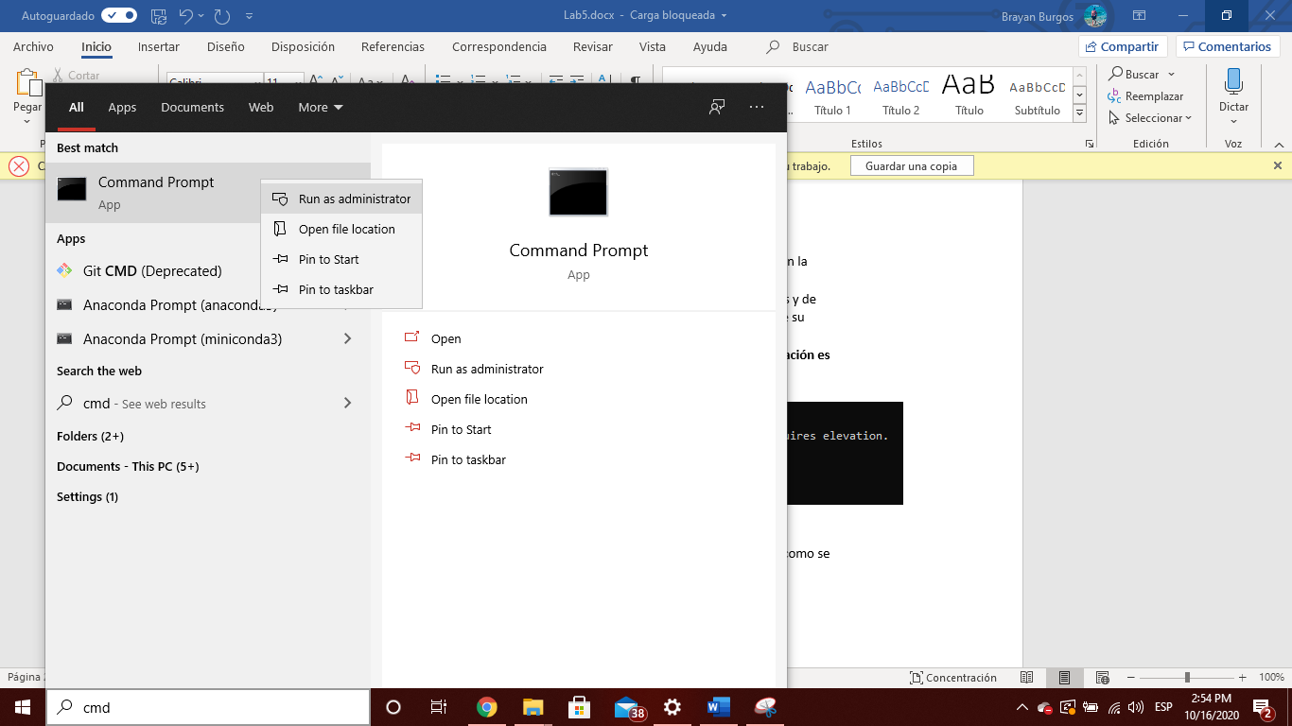

**Figura 3.** Ejecución como administrador.

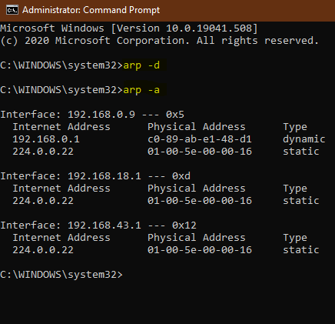

**Figura 4.** Comando de eliminación del protocolo y verificación de eliminación.

**Conclusiones.**

**Bibliografía.**

**[1]** [**https://www.ionos.es/digitalguide/servidores/know-how/arp-resolucion-de-direcciones-en-la-red/**](https://www.ionos.es/digitalguide/servidores/know-how/arp-resolucion-de-direcciones-en-la-red/)

**[2]** [**https://www.ecured.cu/Capa_de_red#:~:text=La%20capa%20de%20Red%20es,aunque%20no%20tengan%20conexi%C3%B3n%20directa**](https://www.ecured.cu/Capa_de_red#:~:text=La%20capa%20de%20Red%20es,aunque%20no%20tengan%20conexi%C3%B3n%20directa)**.**